
Institut für Kulturwirtschaft
und Kulturberufsforschung

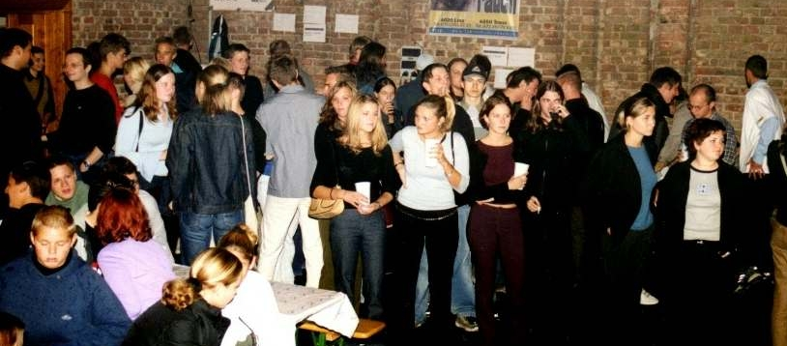
Maßnahmen für ein
jugendfreundliches

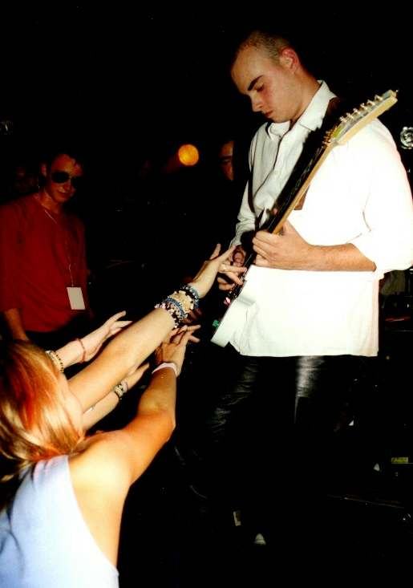 | 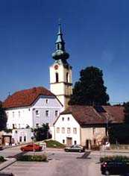 | 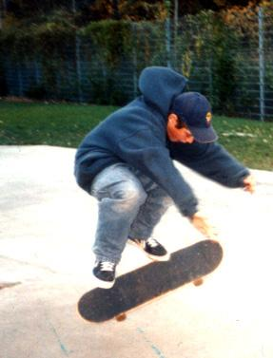
A.Univ.-Prof. Dr. Ingo Mörth
Susanne Ortner
unter Mitarbeit von Mag. Doris Baum

Linz, März 2003

Maßnahmen
für ein jugendfreundliches
Leonding

Projektbericht
im Auftrag der
Stadtgemeinde Leonding

A.Univ.-Prof. Dr. Ingo Mörth
Susanne Ortner
Mag. Doris Baum

erstellt unter Mitwirkung von:
Jugendlichen aus Leonding;
Jugendverantwortlichen der Leondinger Stadtverwaltung;
VertreterInnen der Leondinger Gemeindepolitik;
Verrantwortlichen aus Leondinger Jugendeinrichtungen,
Jugendorganisationen und Leondinger Schulen.

